Національний технічний університет України

«Київський політехнічний інститут імені Ігоря Сікорського»

Факультет інформатики та обчислювальної техніки

Кафедра автоматики та управління в технічних системах

WEB-Програмування

Лабораторна робота №4

Тема: EF CRUD

Виконав:

Студент гр. ІТ-83

Чертов М. А.

Перевірив:

Викладач

Вовк Є. А.

Київ – 2020

Мета: Розібратись з роботою з базами даних в Asp.net. Розібратись з шаблоном Repository при роботі з базами даних. Навчитись створювати міграції:

* Реалізувати репозиторії які будуть зберігати дані в базі даних. Реалізувати CRUD (Create, Read, Update, Delete) операції відповідно до варіанту.
* Створити кілька Transient і Scoped сервісів. Наприклад Transient сервіс може здійснювати якісь обчислення.
* Створити DTOs (Data transfer objects) для відображення моделі на користувацькому інтерфейсі.
* Строчка з'єднання з базою даних повинна міститись в файлі конфігурації.
* Реалізувати користувацький інтерфейс, що дозволяє виконувати весь круд операцій з сутностями.

Хід роботи

1. Створити DTOs (Data transfer objects) для відображення моделі на користувацькому інтерфейсі.

DTO об'єкти містять тільки поля, що будуть відображені на View на відміну від сутностей, що містяться в проекті Entities і містять поля, що віповідають за зв’язки між сутностями.

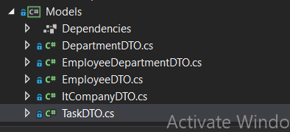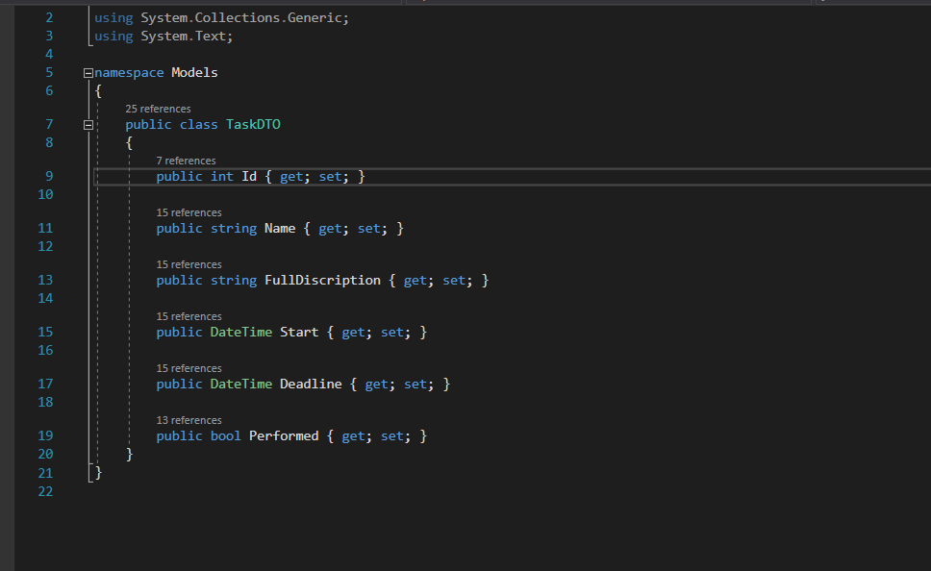

View не мают доступу до сутностей. Тільки до ДТО об’єктів.

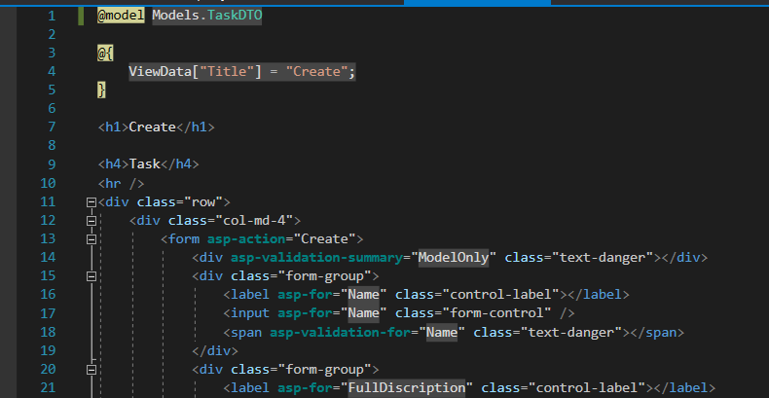

Контроллери не мають доступу до контексту даних чи сутностей. Вони використовують сервіси та ДТО об’єкти.

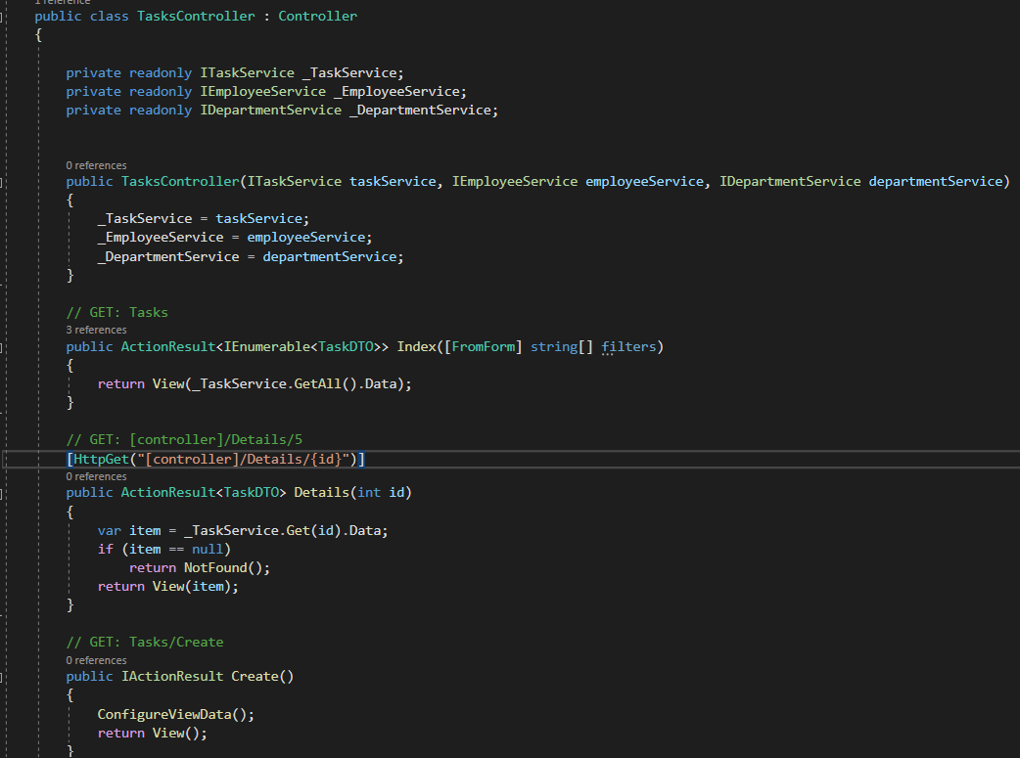

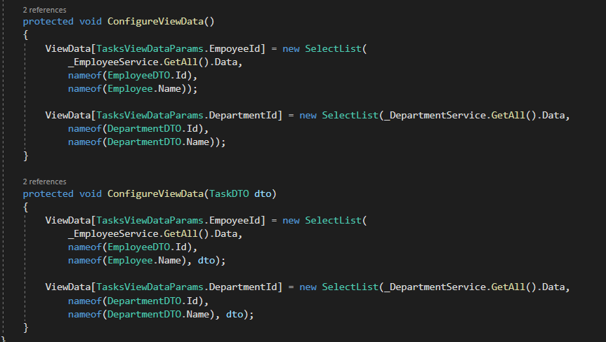

Сервіси у свою чергу мають доступ до маперів та репозиторієв

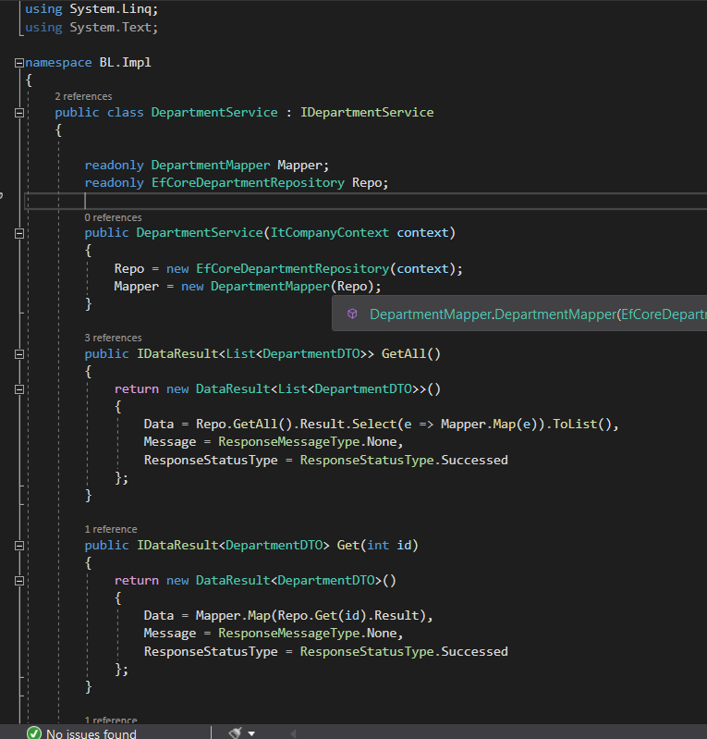

Мапери слугують для того щоб перетворювати сутності на ДТО об’єкти та навпаки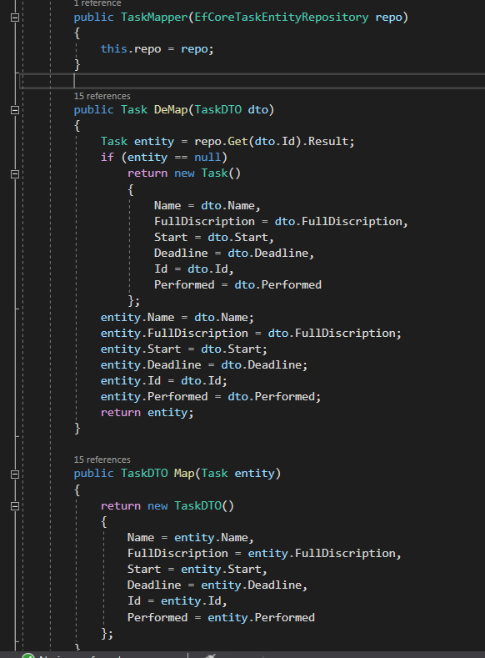

1. Реалізація репозиторія та CRUD операцій:

Бібліотеки классів з інтрефейсами що реалізовані в Entities та EFCoreRepositories.

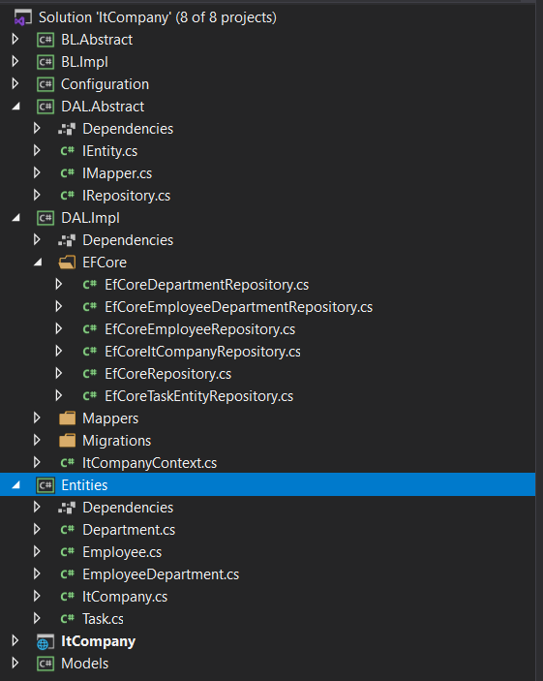

База данних створена за допомогою міграцій:

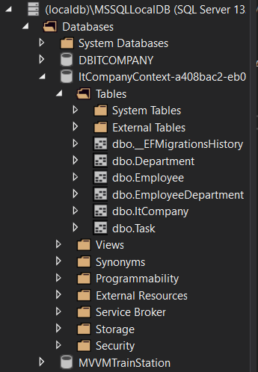

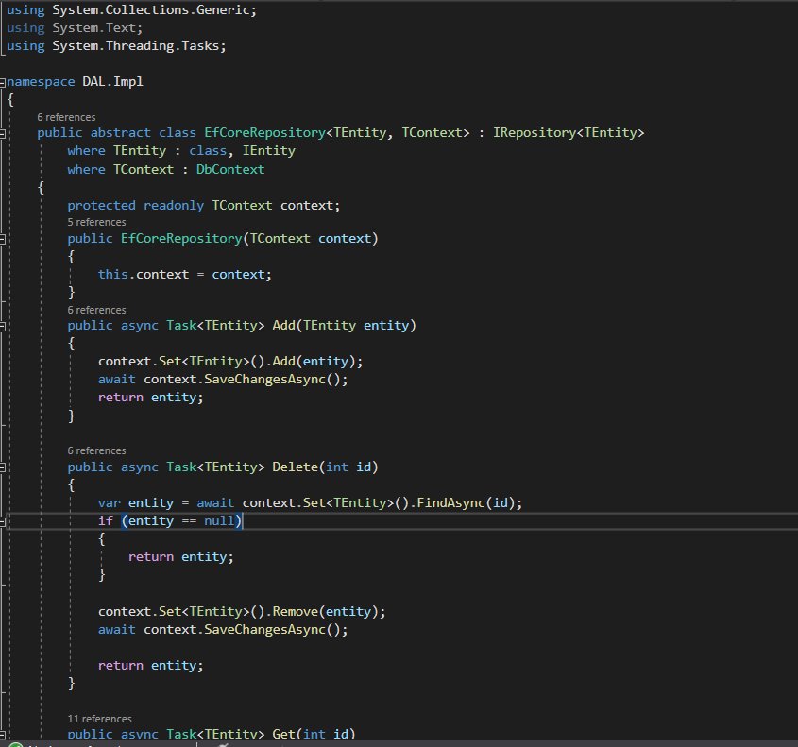

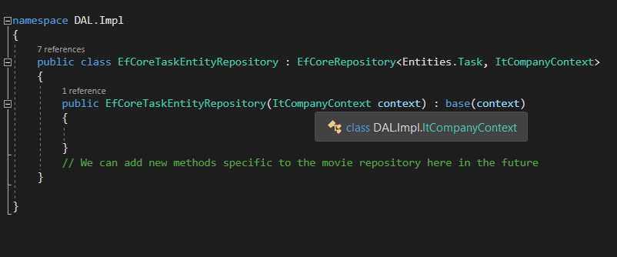

2 Створити сервіси scoped and transient

Створені сервіси для використання DTO.

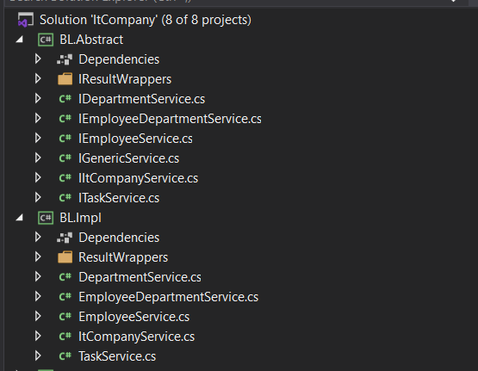

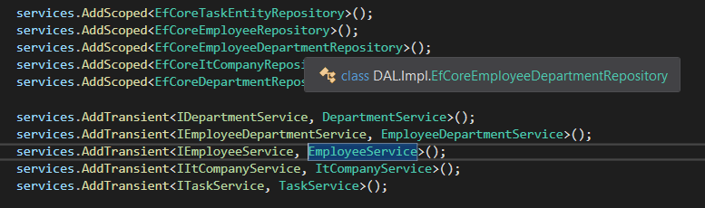

4. Строчка з'єднання з базою даних повинна міститись в файлі конфігурації:

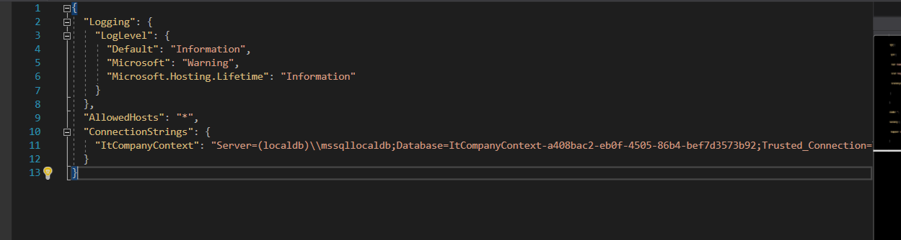

1. Користувацький інтерфейс, що дозволяє виконувати CRUD операції з сутностями:

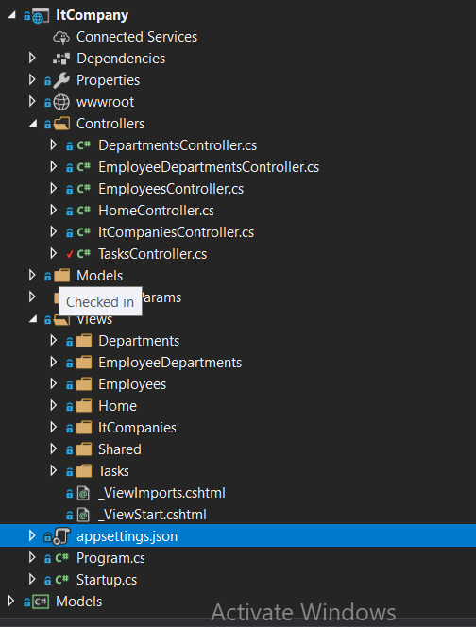

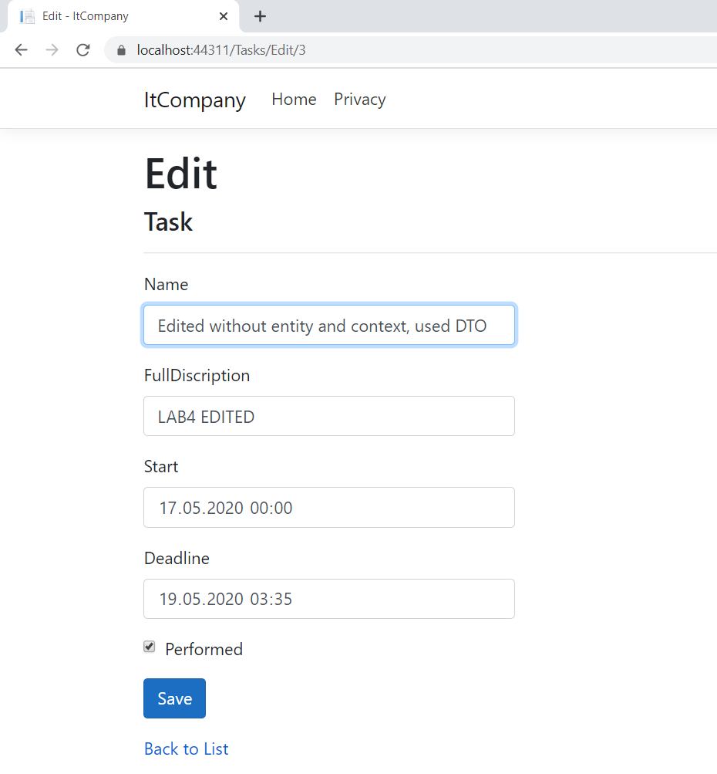

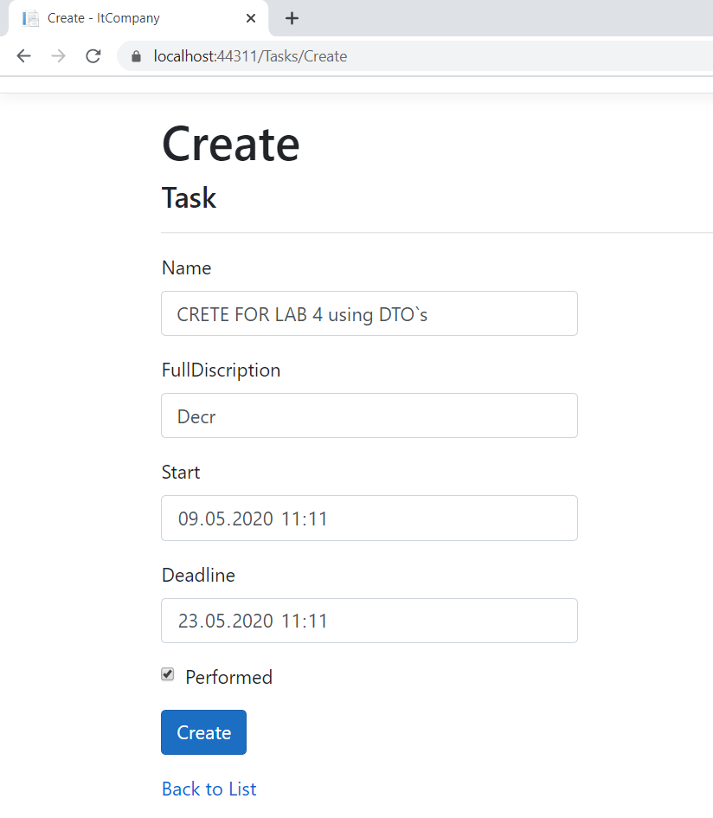

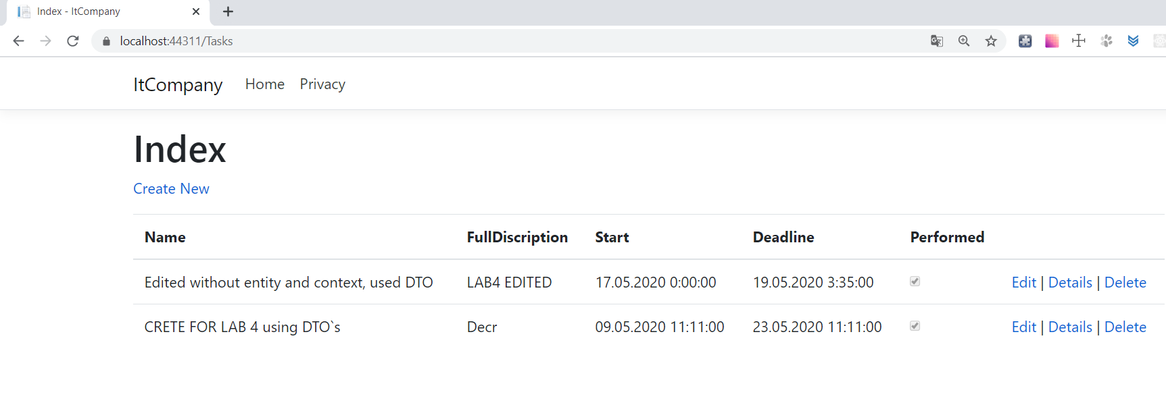

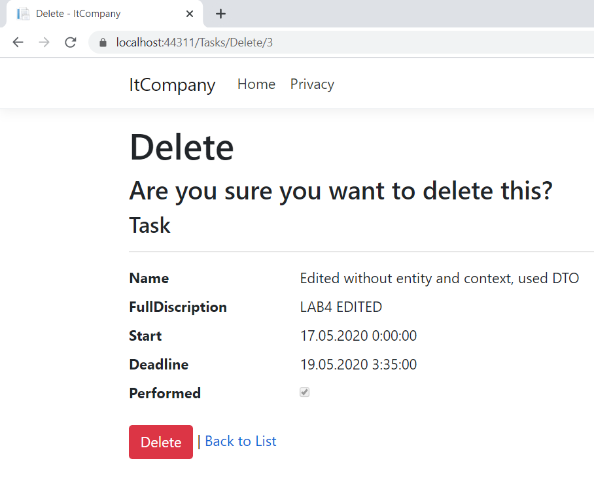 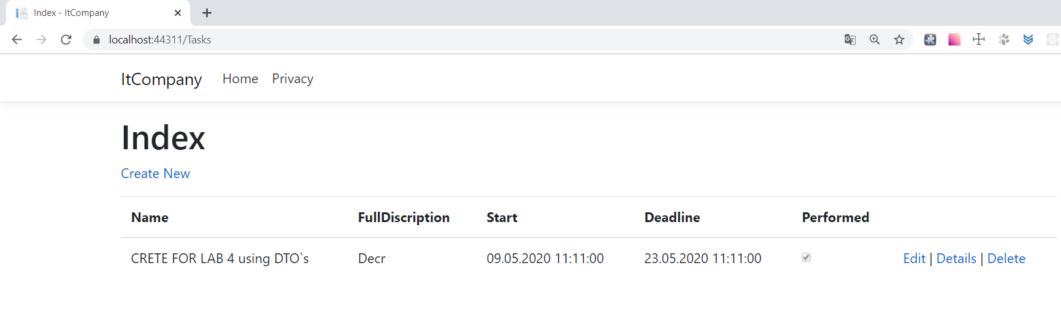

Висновок: Я навчився реалізувати архітектуру паттерна Repository. Повторив Dependency Injection. Освоїв розмежування архітектурних шарів додатку. Навчився ділити рішення на проекти. Навчився створювати бази данних і міграцій. Створив DTO об`єкти, щоб прибрати роботу контроллерів напряму з контекстом бази даних